Инструкция
по установке и сборке изделия ВИНДВУДУ
на металлическую трубу обложенную кирпичом.

Монтаж? Легко и просто!
Крайне важно при монтаже изделия ВиндВуду:
- Подобрать изделие соответствующего размера под внутренний диаметр выходных дымоходов;
- закрепить изделие на выходе дымохода одним из способов крепления:
- на кирпичной трубе, используя дюбель-гвозди;
- на металлической трубе, используя болты внутри цилиндрического основания.

1. Распаковать изделие. Отделить нижнюю цилиндрическую часть и установить её на выходе обложенного кирпичом дымохода или вентиляционного канала (рис.1)
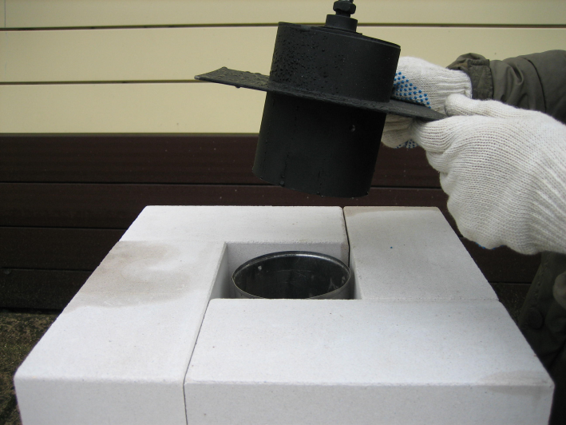
Рис.1

2. Зафиксировать основание изделия одним из двух способов: либо тремя болтами на выходе дымохода, равномерно закрутив их ключом на «10» (рис.2 и рис.3)
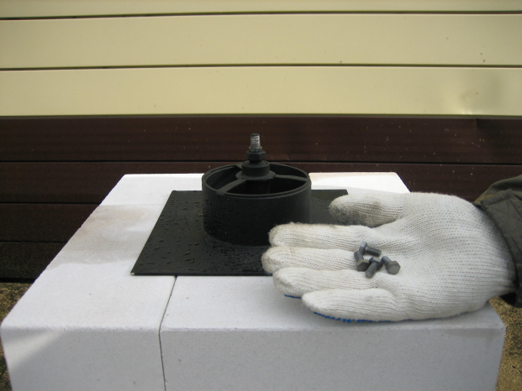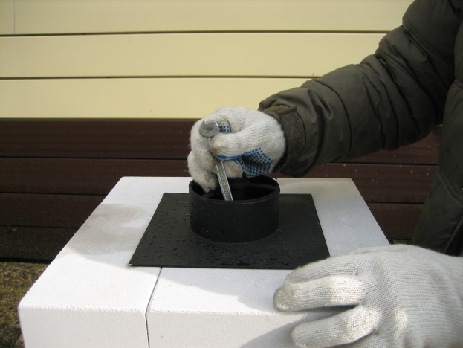
Рис.2 Рис.3

Или другой способ: зафиксировать платформу цилиндрического основания к кирпичной кладке, используя дюбель-гвозди (рис.4; рис.5; рис.6 и рис.7)
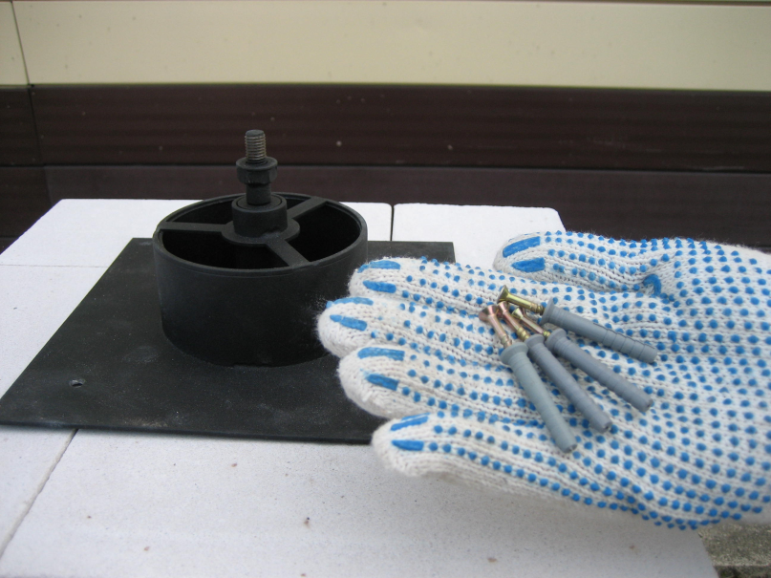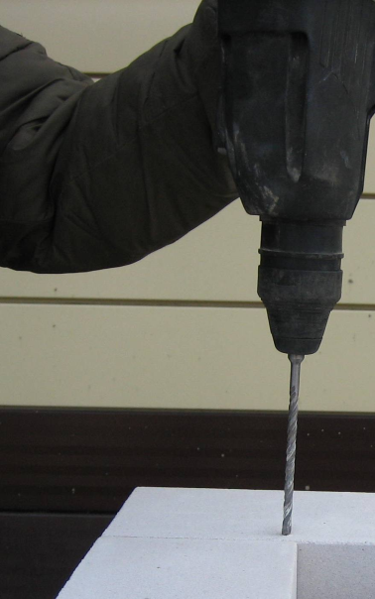
Рис.4 Рис.5

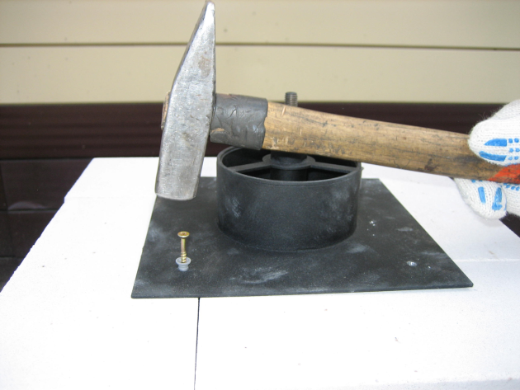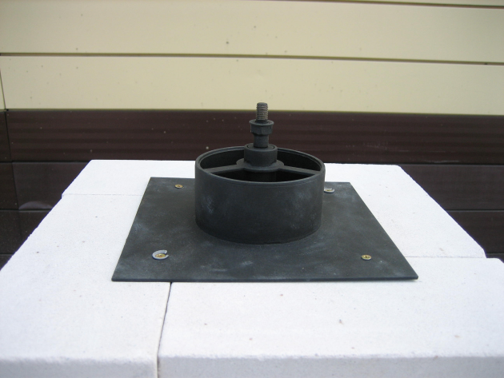
Рис.6 Рис.7

3. Сверху установить на ось вращения верхнюю часть изделия и зафиксировать гайкой при помощи ключа на «17» (рис.8 и рис.9)
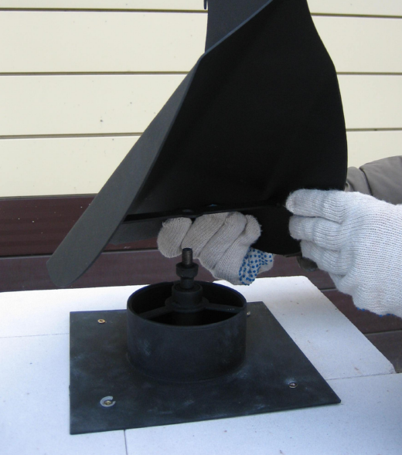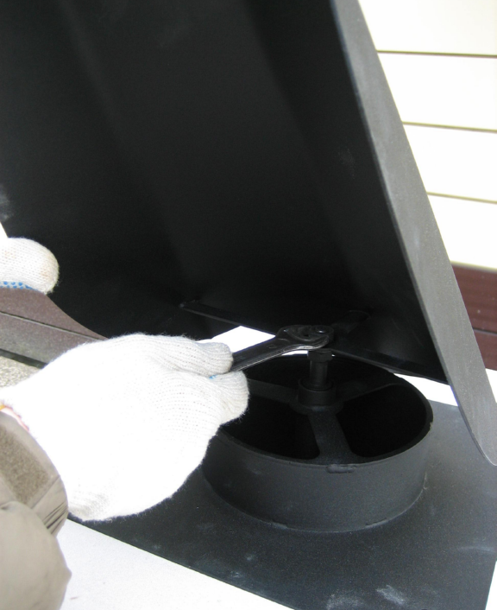
Рис.8 Рис.9

4. Изделие готово к эксплуатации (рис.10)
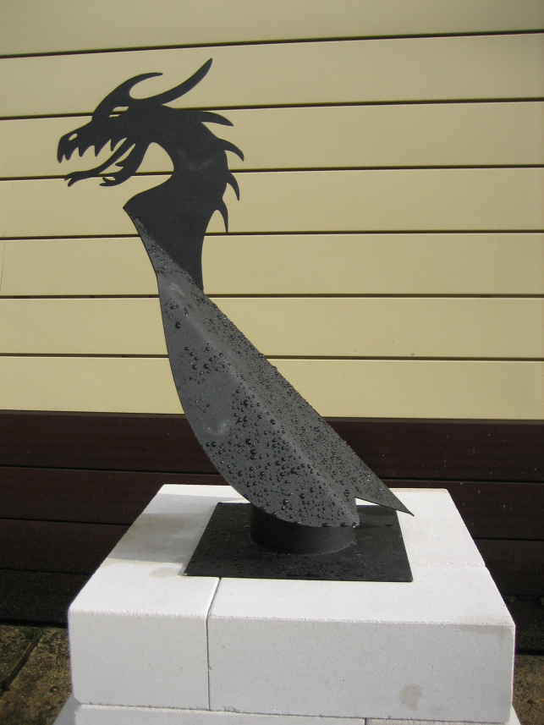
Рис.10

